2018年3月31日 星期六 晴 17～25℃

益阳大通湖200MWp渔光互补发电项目

二期100MWp渔光互补发电项目情况说明：

* 29区组件安装8人，支架安装6人；桥架安装3人；
* 29/30箱变护栏焊接4人；
* 32-1区立柱焊接2人；32-2区组件安装7人；
* 33-1区组件安装9人；汇流箱安装2人；
* 33-2区1\*4mm2电缆铺设5人；
* 34-1区桥架安装4人；
* 34-2区1\*95mm2电缆铺设11人；
* 37区基础管桩打桩，桩机1台，钩机1台，测量3人，工人2人
* 41区组件安装12人；立柱满焊2人；
* 43区箱变支模4人
* 80-3区组件安装15人
* 81区基础管桩打桩，桩机1台，钩机1台，测量3人，工人2人；
* 77区立柱焊接4人；
* 79区基础管桩打桩，桩机1台，钩机1台，测量3人，工人2人

二期现场共113人施工。

图片如下：

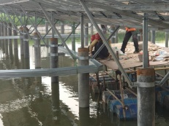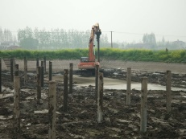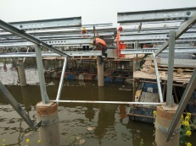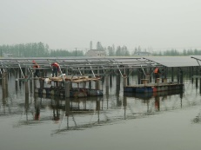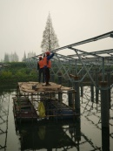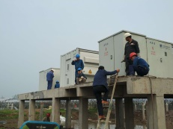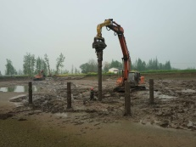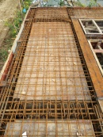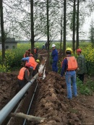

现场人员：张海龙、苏振峰、仵升靓。